
Об утверждении схем и правил перевозки в общеобразовательные школы детей, проживающих в отдаленных населенных пунктах Жаркаинского района
Постановление акимата Жаркаинского района Акмолинской области от 26 августа 2021 года № А-8/351. Зарегистрировано в Министерстве юстиции Республики Казахстан 28 августа 2021 года № 24149
В соответствии с подпунктом 3-1) пункта 3 статьи 14 Закона Республики Казахстан "Об автомобильном транспорте", акимат Жаркаинского района ПОСТАНОВЛЯЕТ:
1. Утвердить схемы перевозки в общеобразовательные школы детей, проживающих в отдаленных населенных пунктах Жаркаинского района, согласно приложениям 1, 2 к настоящему постановлению.
2. Утвердить прилагаемые правила перевозки в общеобразовательные школы детей, проживающих в отдаленных населенных пунктах Жаркаинского района, согласно приложению 3 к настоящему постановлению.
3. Контроль за исполнением настоящего постановления возложить на заместителя акима района Нургазина С.Т.
4. Настоящее постановление вводится в действие по истечении десяти календарных дней после дня его первого официального опубликования.
Аким района | Ж.Хамитов
Приложение 1
к постановлению
Аким района
от 26 августа 2021 года
№ А-8/351
Схема перевозки в коммунальное государственное учреждение "Общеобразовательная школа села Валиханово отдела образования по Жаркаинскому району управления образования Акмолинской области" детей, проживающих в отдаленных населенных пунктах Жаркаинского района

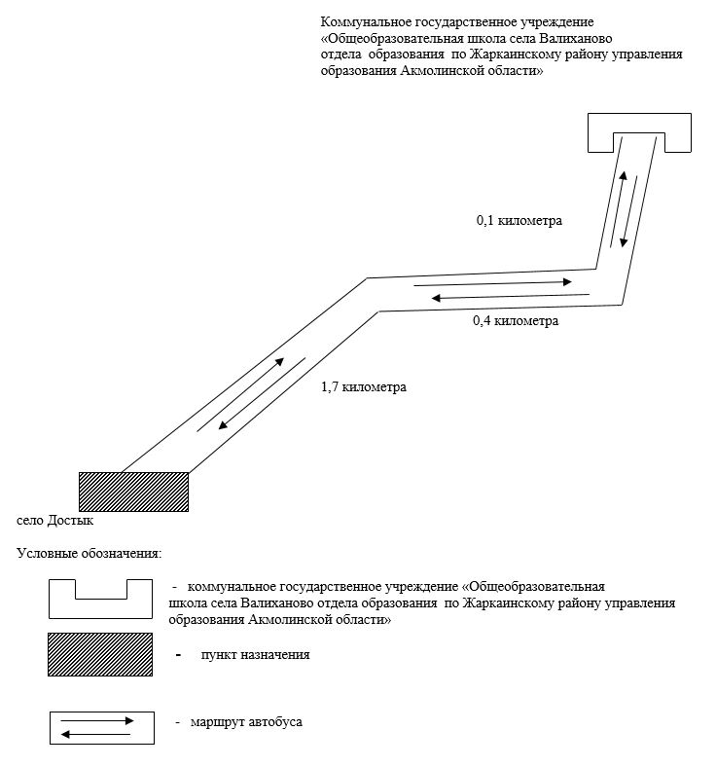

Приложение 2
к постановлению
Аким района
от 26 августа 2021 года
№ А-8/351
Схема перевозки в коммунальное государственное учреждение "Общеобразовательная школа имени 50 лет Октября села Костычева отдела образования по Жаркаинскому району управления образования Акмолинской области" детей, проживающих в отдаленных населенных пунктах Жаркаинского района

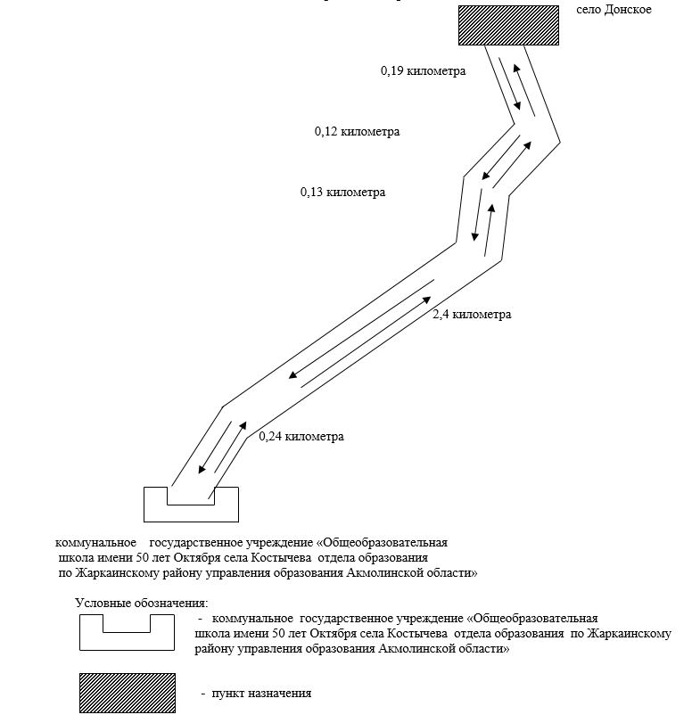



Приложение 3
утверждены постановлением
Аким района
от 26 августа 2021 года
№ А-8/351
Правила перевозки в общеобразовательные школы детей, проживающих в отдаленных населенных пунктах Жаркаинского района Глава 1. Общие положения
1. Настоящие Правила перевозки в общеобразовательные школы детей, проживающих в отдаленных населенных пунктах Жаркаинского района (далее – Правила), разработаны в соответствии с подпунктом 3-1) пункта 3 статьи 14 Закона Республики Казахстан от 4 июля 2003 года "Об автомобильном транспорте", приказом исполняющего обязанности Министра по инвестициям и развитию Республики Казахстан от 26 марта 2015 года № 349 "Об утверждении Правил перевозок пассажиров и багажа автомобильным транспортом" (зарегистрирован в Реестре государственной регистрации нормативных правовых актов за № 11550).
Глава 2. Требования, предъявляемые к перевозчикам и автотранспортным средствам
1. Перевозки детей осуществляются автобусами , оборудованными в соответствии с требованиями настоящих Правил и с предоставлением каждому ребенку отдельного места для сидения.
2. Для перевозки детей допускаются водители:
1) в возрасте не менее двадцати пяти лет, имеющие водительское удостоверение соответствующей категории и стаж работы водителем не менее пяти лет;
2) имеющие непрерывный стаж работы в качестве водителя автобуса не менее трех последних лет;
3) не имевшие в течение последнего года грубых нарушений трудовой дисциплины и Правил дорожного движения.
3. Техническое состояние, объемы и сроки проведения технического обслуживания, оборудование автобусов, выделяемых для перевозки детей, должны отвечать требованиям Правил технической эксплуатации автотранспортных средств, утверждаемых уполномоченным органом, осуществляющим руководство в области автомобильного транспорта, согласно подпункта 23-10) статьи 13 Закона Республики Казахстан от 4 июля 2003 года "Об автомобильном транспорте".
Автобусы, предназначенные для перевозки детей, имеют не менее двух дверей и документ, удостоверяющий соответствие (несоответствие) нормативным правовым актам в сфере санитарно-эпидемиологического благополучия населения, гигиеническим нормативам и (или) техническим регламентам объектов государственного санитарно-эпидемиологического надзора, а также оборудованы
1) квадратными опознавательными знаками "Перевозка детей", которые должны быть установлены спереди и сзади автобуса;
2) проблесковым маячком желтого цвета;
3) двумя легкосъемными огнетушителями емкостью не менее двух литров каждый (один – в кабине водителя, другой – в пассажирском салоне автобуса);
4) двумя аптечками первой помощи (автомобильными);
5) двумя противооткатными упорами;
6) знаком аварийной остановки.
Глава 3. Порядок перевозок детей
1. Перевозка детей автобусом в светлое время суток осуществляется с включенным ближним светом фар.
2. Площадки, отводимые для ожидающих автобус детей, должны быть достаточно большими, чтобы не допускать выхода детей на проезжую часть.
Площадки имеют благоустроенные подходы и располагаются отдельно от остановочных пунктов маршрутов регулярных автомобильных перевозок пассажиров и багажа.
Если перевозки детей осуществляются в темное время суток, то площадки должны иметь искусственное освещение.
В осеннее-зимний период времени площадки должны очищаться от снега, льда, грязи.
3. Заказчик перевозок детей в учебные заведения регулярно (не реже одного раза в месяц) проверяет состояние мест посадки и высадки детей.
4. Водителю автобуса при перевозке детей не позволяется:
1) следовать со скоростью более 60 километров в час;
2) изменять маршрут следования;
3) перевозить в салоне автобуса, в котором находятся дети, любой груз, багаж или инвентарь, кроме ручной клади и личных вещей детей;
4) выходить из салона автобуса при наличии детей в автобусе, в том числе при посадке и высадке детей;
5) осуществлять движение автобуса задним ходом;
6) покидать свое место или оставлять транспортное средство, если им не приняты меры, исключающие самопроизвольное движение транспортного средства или использование его в отсутствие водителя.
При выполнении перевозки детей водитель:
1) не отклоняется от установленного маршрута движения автобуса и не превышает установленные скоростные режимы;
2) во время движения не отвлекается от управления автобусом (разговаривать, принимать пищу, включать в кабине громкую музыку);
3) не провозит в автобусе запрещенные к провозу предметы, вещества и материалы;
4) не осуществляет съезд на грунтовые дороги и двигаться по ним (за исключением случаев перевозки детей на сельскохозяйственные работы и в места отдыха, а также во время проведения работ по ремонту и реконструкции дорог).
5. Посадка детей в автобус производится после полной остановки автобуса на посадочной площадке под руководством сопровождающих и под наблюдением водителя.
6. Сопровождающие обеспечивают надлежащий порядок среди детей во время посадки в автобус и высадки из него, при движении автобуса, во время остановок.
Глава 4. Заключение
1. Отношения не урегулированные настоящими Правилами перевозки в общеобразовательные школы детей, проживающих в отдаленных населенных пунктах регулируются в соответствии с действующим законодательством.

© 2012. РГП на ПХВ «Институт законодательства и правовой информации Республики Казахстан» Министерства юстиции Республики Казахстан

